# 第三章 工程量清单

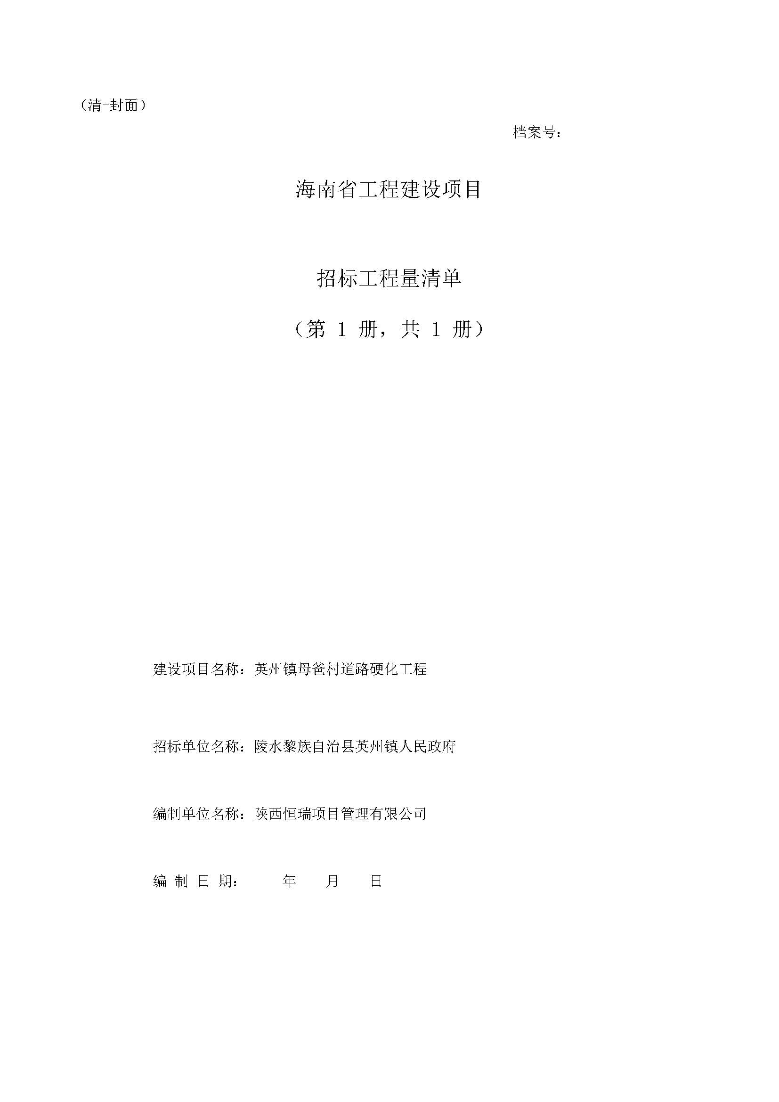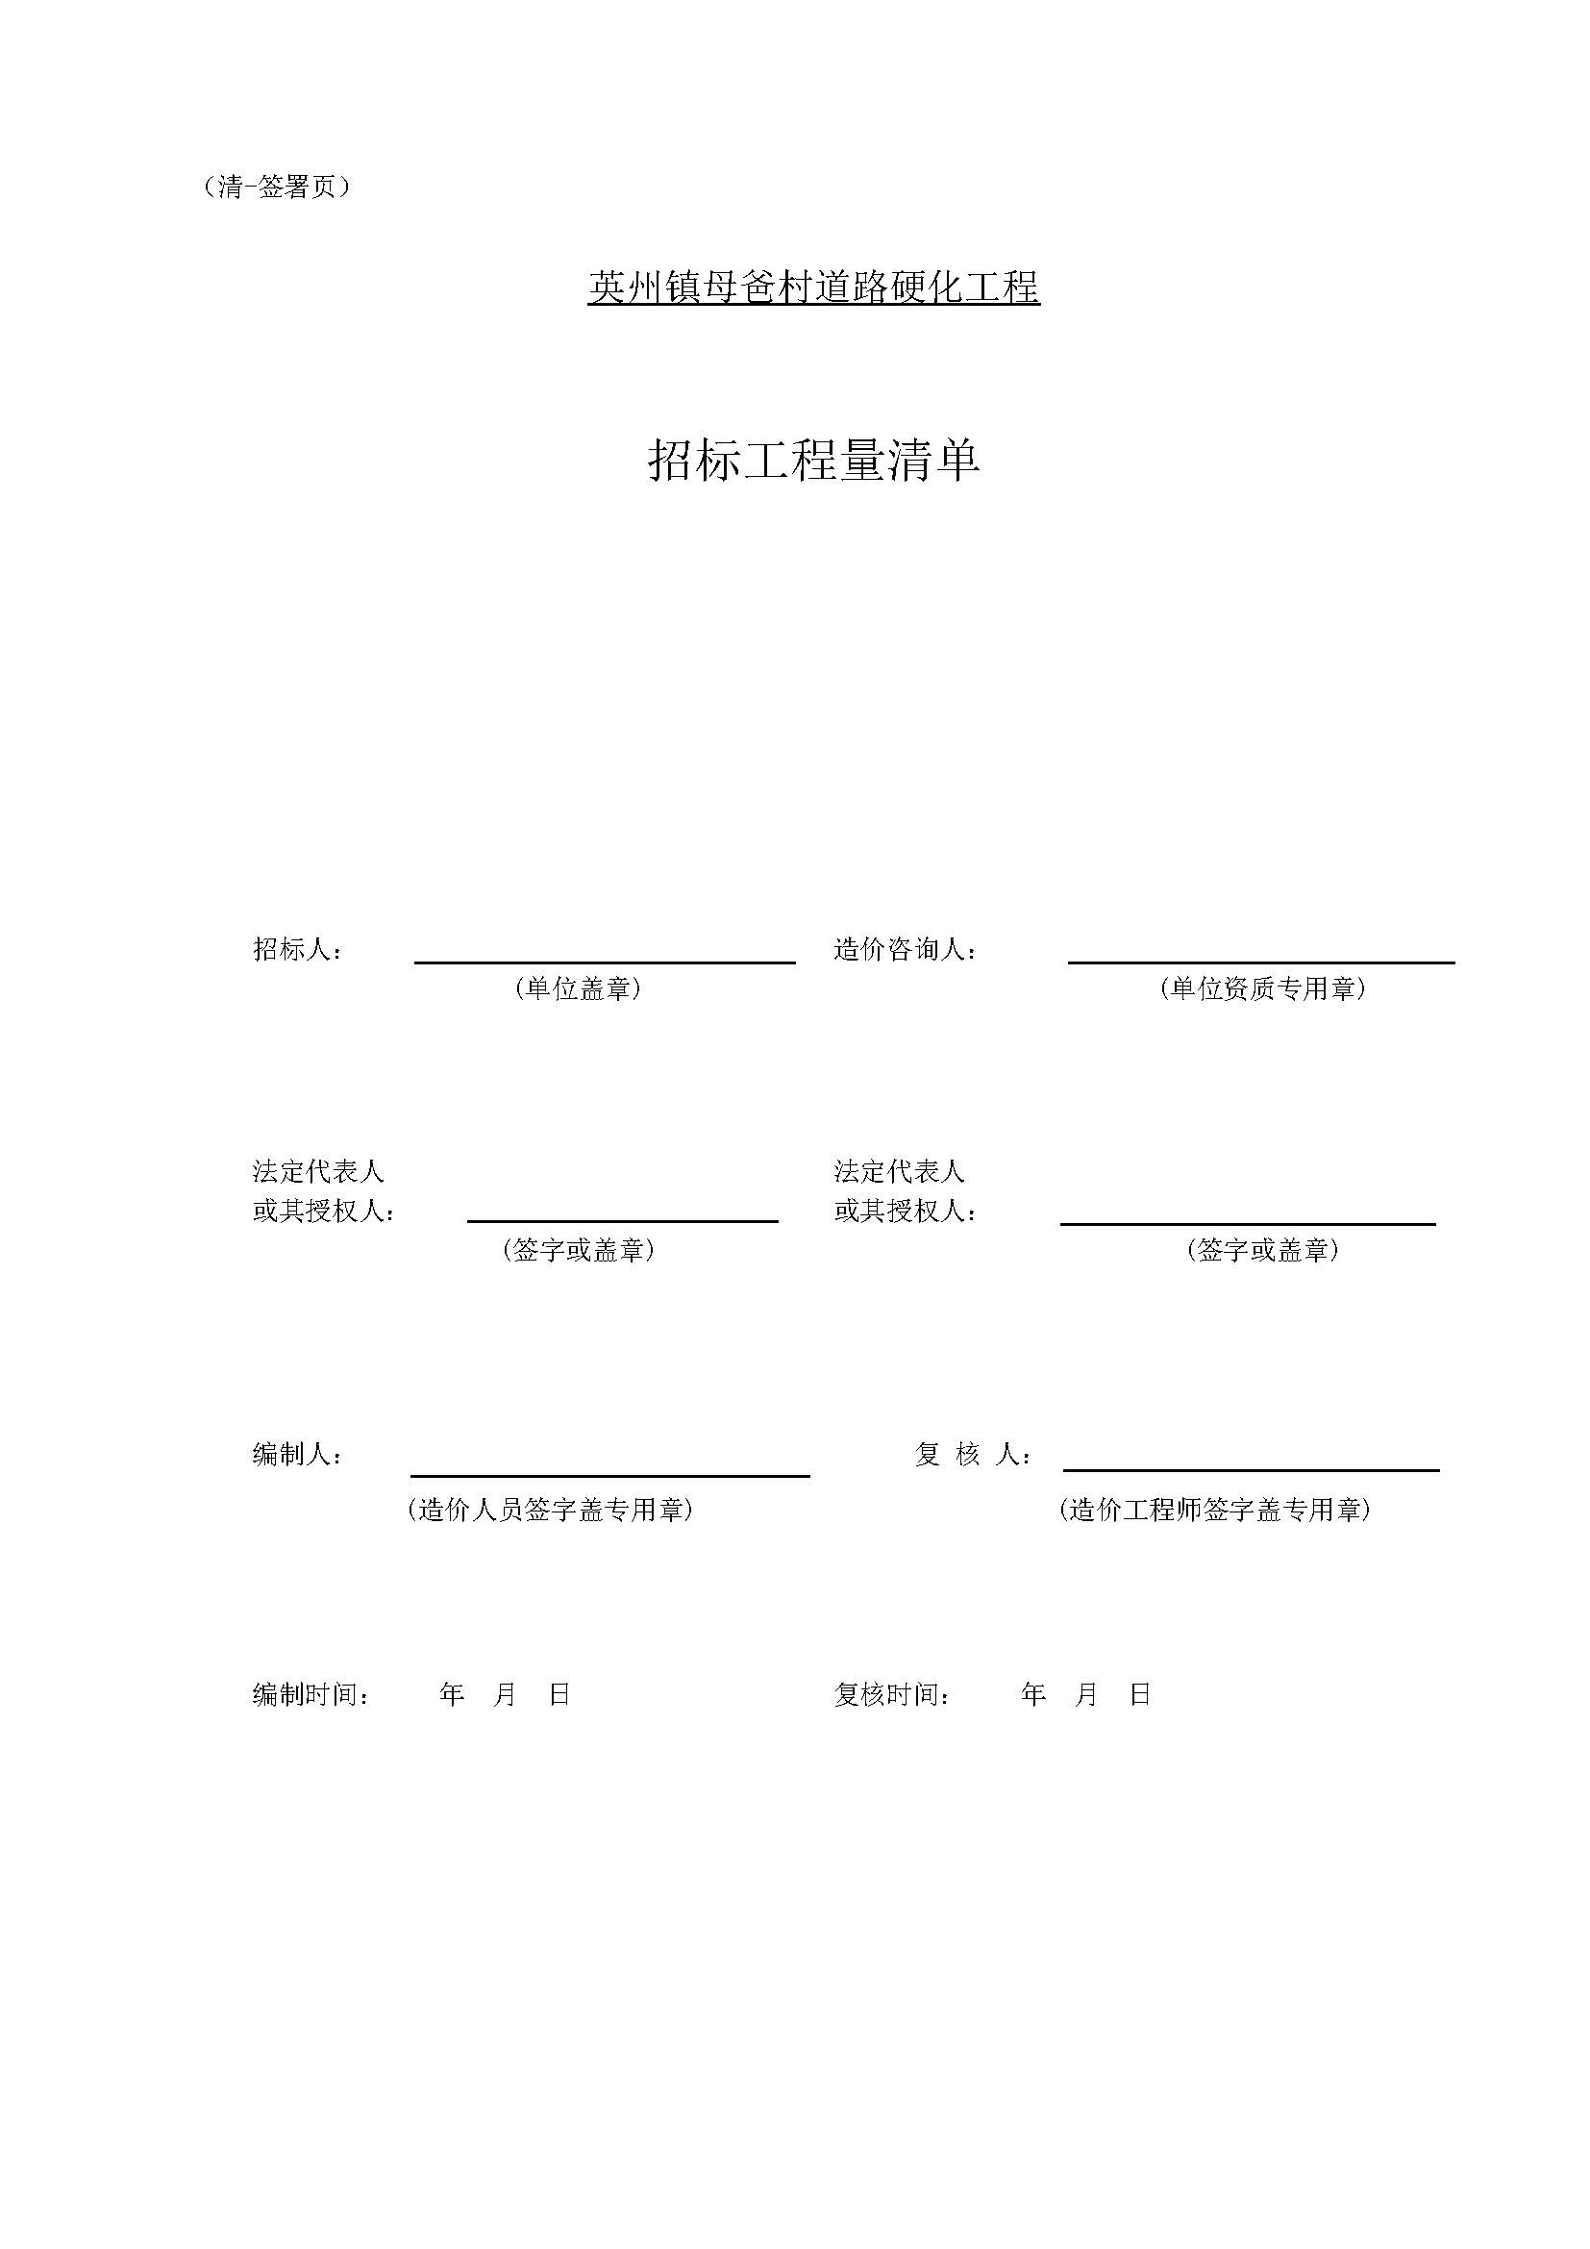

**编 制 说 明**

**一、工程概况**

1.建设项目名称：英州镇母爸村道路硬化工程

2.建设单位:陵水黎族自治县英州镇人民政府

3.工程范围：道路工程、涵洞工程、标志工程。

**二、编制依据**

1. 公路工程2018清单计价规范；

2．交通部《公路工程基本建设项目概算预算编制办法》（JTG 3830-2018）以下简称《编制办法》;

3．交通部《公路工程预算定额》（JTG-T3832-2018）；

4．交通部《公路工程机械台班费用定额》（JTG-T3833-2018）；

5．交通部颁（2018）概预算费率标准；

6．海南省交通工程质量监督管理局、海南省交通工程造价管理协会联合主办的《海南省交通工程造价信息》2024 年第 8月；

7. 《英州镇母爸村道路硬化工程》施工图设计；

8．中华人民共和国交通输部公告 2011 年第 83 号《关于公布公路工程基本建设项目概算预算编制办法局部修订的公告》；

9．交通运输部《公路工程标准施工招标文件》（2018版） ;

10. 海南省交通厅、海南省交通厅工程造价管理协会、海南省建设标准定额站颁布的其它有关工程预算的文件。

三.主要费用及费率

1.人工费

人工费单价：采用琼交规划[2019]387 号规定的 115.00 元/工日，该人工费单价仅作为编制预算的依据，不作为施工企业实发工资的依据。

2.材料费

材料的预算单价：海南省交通工程质量监督管理局发布的 2024

年 8月《海南交通质监与造价信息》信息价及市场价计算。

3.施工机械使用费

机械台班单价：按交通运输部《公路工程机械台班费用定额》

（JTG/T 3833-2018）、交办公路[2016]66 号和海南省现行有关文件

计算。机械台班车辆通行附加费及车船使用税，按海南省交通厅文件

琼价管[2013]153 号执行，车船使用税按海南省人民政府文件文《海

南省人民政府关于调整车船税税目及适用税额标准的通知》（琼府

[2012]245 号）执行。

四、其它事项

1.工程保险费用

（1）工程一切险的投保金额为工程量清单第 100 章（不含工程一切险及第三方责任险的保险费）至第 700 章的合计金额，保险费率为 0.25%。

（2）第三方责任险，按投保额 200 万元计算，费率为 0.25%计。

2.安全生产费按招标控制价的 1.5%计取。

